## RAC DB 생성

RAC DB를 생성한다.

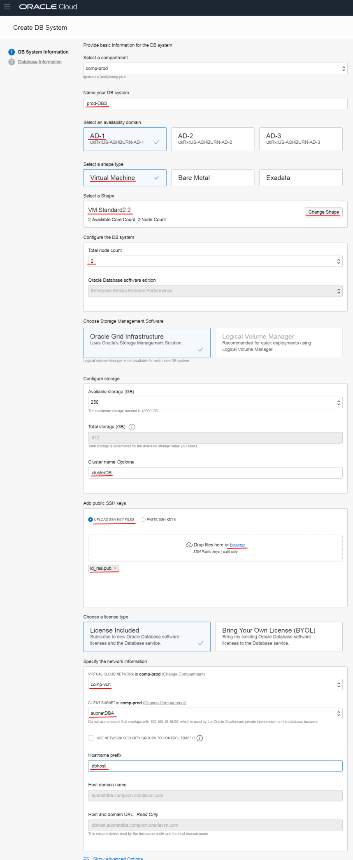

* Name your DB system : prod-DBS 입력(DB System에 대한 표기명)
* Select an availability domain : AD–1 선택
* Select a shape type : Virtual Machine 선택
* Select a Shape : change shape 클릭 후 VM.Standard2.2 선택(trial에서 사용할 수 있는 instance 중 RAC를 설치할 수 있는 shape)
* Total node count : 2 선택(2-node RAC 설치용)
* Cluster name*Optional : clusterDB 입력*
* Add public SSH keys : UPLOAD SSH KEY FILES 선택 후 [browser]를 클릭하여 생성한 ssh public key 파일 upload(예제는 id_rsa.pub)
* VIRTUAL CLOUD NETWORK in **comp-prod** : comp-vcn 선택
* CLIENT SUBNET in **comp-prod** : subnetDBA 선택
* Hostname prefix : dbhost 입력

[Next] 를 클릭하여 추가 정보를 입력한다.

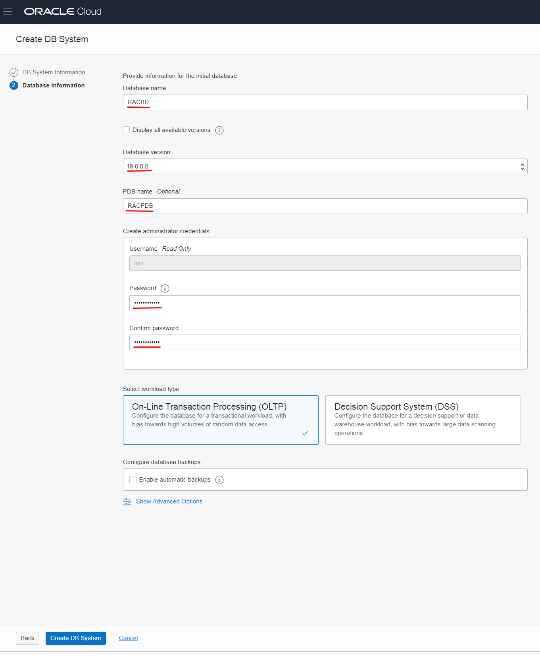

* Database name : RACDB 입력
* Database version : 19.0.0.0(11.2.0.4에서 19.0.0.0를 선택할 수 있다. 설치를 원하는 버전을 선택한다. 단 12c부터는 PDB(Pluggable Database)로 설치된다. 본 문서에서는 최신 버전을 선택했다)
* PDB name*Optional* : RACPDB 입력(Database version을 12c 이상 선택했을 경우 PDB로 설치되기 때문에 PDB 이름을 입력한다)
* Password : database 관리자인 sys에 대한 패스워드를 입력(sys, system, pdbadmin 계정에 대한 패스워드. TDE wallet 패스워드)

9 ~ 30 자리.(최소 2 대문자, 2 소문자, 2 특수문자, 2 숫자. 특수문자는 _, #, -. 3개 종류만 허용됨)

* Select workload type : On-Line Transaction Processing (OLTP) 선택
* Configure database backups : Enable automatic backups 체크
* Backup retention period : 7days 선택(각 시스템의 백업정책에 따라 선택. 최대 60일)
* Backup scheduling (UTC) : 4:00PM – 6:00PM(한국 표준시로 1:00AM – 03:00AM)

[Create DB System]을 클릭하여 Database를 생성한다. RAC DB 생성이라 약 2시간 정도의 시간이 소요된다.

[Create DB System]을 클릭 시 OCPU 서비스 제한에 걸렸다는 아래와 같은 메시지가 뜰 수 있다.



우측 상단의 를 클릭한 후 “Request service limit increase”를 클릭하면 서비스 제한 증가 요청 화면이 나타난다.

Resource Limit Increase 항목에서

SERVICE CATEGORY에서 Database를 선택하고, RESOURCE에서 VM.Standard2 OCPU Count를 선택한다. Limits for this resource type are defined as per availability domain.란에 도메인별로 10을 입력한다. web, was, db 구성 시 compute 인스턴스에 제한이 걸리기 때문에 미리 자원 제한 해제요청을 한다. + Additional Resource Limit을 클릭하고 SERVICE CATEGORY에서 Compute를 선택하고, RESOURCE에서 VM.Standard2.2을 선택 후 각 도메인별로 10을 입력한다. “Submit Request”를 클릭한다. 제한을 해제하는데 하루 정도 소요된다는 메일이 온다.

